（正本）

成都市武侯区人民医院XX项目

调研文件

供应商名称：XX有限公司

项目编号：无

授权人代表：

电话： 188XXXX8888

投标日期：2024年XX月XX日

目录
一、经营企业资质文件 1
1、营业执照复印件（示例） 1
2、医疗器械经营许可证复印件（或备案凭证）（示例） 2
3、公司法人对所授权销售代表的授权委托书 4
4、反商业贿赂承诺书 5
5、供应商产品质量和货源承诺书 7
6、承诺函 8
7、信用中国信用报告 9
二、包 产品汇总 10
1、报价信息汇总 10
2、投标产品清单 1
三、产品A资质文件（实例） 1
（一）产品A 1
1、生产企业营业执照（示例） 1
2、生产企业生产许可证（或者生产备案凭证）（示例） 2
3、医疗器械注册证（示例） 3
4、厂家授权（进口产品） 4
5、产品技术参数 5
6、设备配置清单 6
7、设备专用耗材信息及挂网信息截图（如有） 7
8、收费项目 8
9、产品零配件（原厂）报价 9
10、同类产品的性能对比表 10
11、检验报告（如有） 11
12、产品说明书 12
13、宣传彩页 13
14、其他产品资质（如有） 14
15、A产品近三年的业绩 15
四、产品B资质文件（实例） 17
五、公司基本情况介绍，公司具有完善的质量保证体系 18

一、经营企业资质文件

1、营业执照复印件（示例）
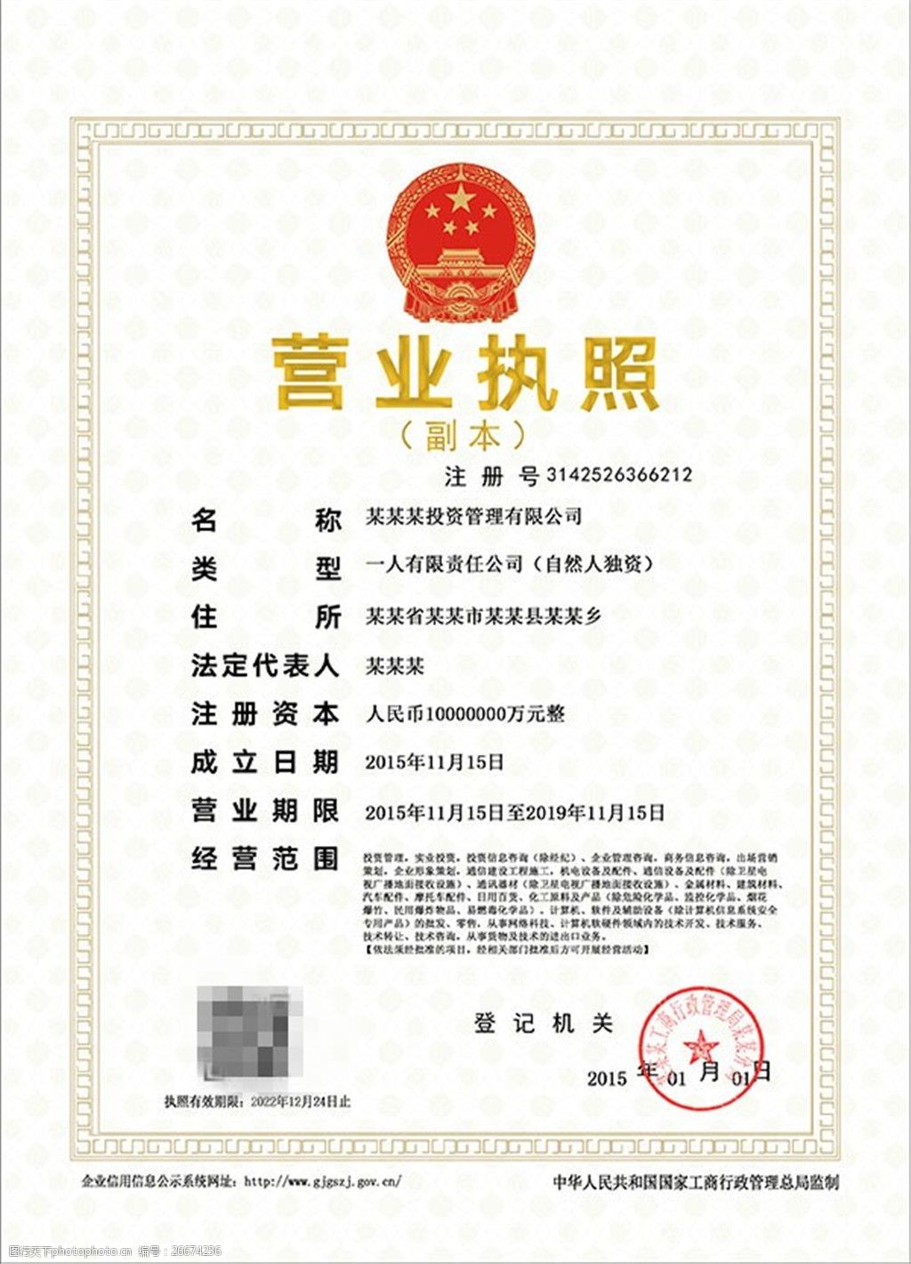

2、医疗器械经营许可证复印件（或备案凭证）（示例）
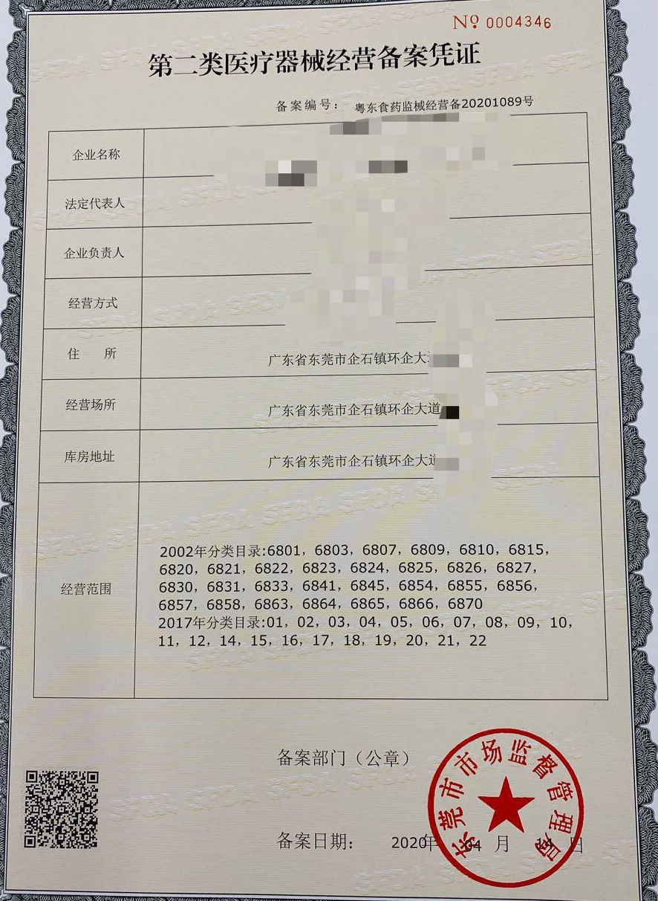
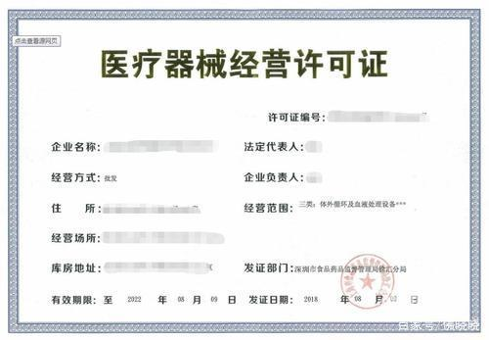

3、公司法人对所授权销售代表的授权委托书
法定代表人身份授权书
成都市武侯区人民医院、妇幼保健院（采购单位名称）：
本授权声明：XX有限公司（投标人名称）XX、XX（法定代表人姓名、职务）授权 XX、XX（被授权人姓名、职务）为我方 “XX”项目投标活动的合法代表，以我方名义全权处理该项目有关调研、投标、签订合同以及执行合同等一切事宜。
特此声明。

授权人及被授权人身份证：
法人身份证正面 | 法人身份证反面
被授权人身份证正面 | 被授权人身份证反面

法定代表人签字：
授权代表签字：
授权代表联系方式：

投标人名称：XX有限公司（加盖公章）
日期：2024年XX月XX日
需提供授权代表的社保缴纳证明

4、反商业贿赂承诺书
反商业贿赂承诺书
为维护卫生行业的整体形象，保证药品、医疗器械、仪器设备、物资、基建工程招投标工作以及药品、试剂销售等工作的合法开展，维护贵院医疗、管理工作的正常秩序，保障广大患者的健康和利益，本厂家、商家、公司特郑重承诺如下：
一、 严格按照《招标投标法》、《药品管理法》、《反不正当竞争法》等有关法律、法规、规章、政策的规定，规范本厂家、商家、公司的药品、医疗器械、设备、物资、基建工程竞标工作以及药品准入贵院以后的销售等工作，保证做到合法竞标、正当竞争、廉洁经营。
二、本厂家、商家、公司保证在药品、医疗器械、设备、物资、基建工程竞标工作及药品、试剂销售等工作中承诺做到：
1、不与其他投标人相互串通投标报价，损害贵院的合法权益；
2、不与招标人串通投标，损害国家利益、社会公共利益或他人的合法权益；
3、不以向招标人或者评标委员会成员行贿的手段谋取中标；
4、竞标报价不违反相关法律的规定，也不以他人名义投标或者以其他方式弄虚作假，骗取中标；
5、保证不以其他任何方式扰乱贵院的招标工作；
6、保证不在药品销售、医疗器械、设备、物资、基建工程竞标中采取账外暗中给予回扣的手段腐蚀、贿赂医护、药剂人员、干部等其他相关人员；
7、保证不以任何名义包括以宣传费、临床促销费、开单费、处方费、广告费、免费度假、考察旅游、房屋装修等任何名义给予贵院采购人员、药剂人员、医护人员、干部等有关人员以财物或者其他利益；
8、保证不让贵院临床科室、药剂部门以及有关人员登记、统计医生处方或为此提供方便，干扰贵院的正常工作秩序；
9、保证不以其他任何不正当竞争手段推销药品、医疗器械、设备、物资。
三、 本厂家、商家、公司保证竭力维护贵院的声誉，不做任何有损贵院形象的事情。
四、 本厂家、商家、公司保证加强对竞标、促销等工作的领导、监督和检查；加强对本厂家、商家、公司工作人员进行相关法律、法规、规章、政策等的教育工作，切实要求本厂家、商家、公司相关工作人员不得采取各类回扣手段腐蚀、贿赂采购、药剂、医护、干部等相关人员。
五、 对本厂家、商家、公司及本厂家、商家、公司工作人员采取以上手段竞标、促销等，干扰贵院正常工作秩序，损害贵院形象的，本厂家、商家、公司保证：
1、对尚处在竞标阶段的，贵院有权取消本厂家、商家、公司的竞标资格；已经中标的，贵院有权取消中标；对已经获得准入资格的，贵院有权随时取消本厂家、商家、公司的准入资格；
2、对本厂家、商家、公司相关工作人员作出严肃处理；
3、对由于本厂家、商家、公司或本厂家、商家、公司工作人员的上述行为给贵院造成经济或名誉损失的，由本厂家、商家、公司负责，并愿意承担全部民事赔偿责任。
六、 采购物资名称：

本《承诺书》一式二份（一份由承诺人自存；一份由医院保存）

承诺企业名称（公章）
法人代表或委托代理人（承诺人）

5、供应商产品质量和货源承诺书
《供应商产品质量和货源承诺书》
承诺所提供的合同产品必须符合有关法律法规的质量标准，进口产品为合法渠道进口。
承诺每个包装箱内附有产品说明书。进口产品按国家的规定提供中文标识。
承诺合同产品被国家权威检验机构检验证明存在产品质量缺陷和安全隐患时，对其后果承担全部责任，包括采购人终止合同及产品质量缺陷和安全隐患造成医疗事故（纠纷）导致的后果。
承诺对合同产品有充足的货源和不延误供货。
承诺授权的配送商不对配送进行转包和分包，不向采购人收取运费和保险费用，配送中发生的问题由成交供应商承担责任。
承诺按合同载明的配送时间、地点、数量和交货方式配送货物。交货方式以现场交货方式为主。
承诺配送合同产品的规格、型号、产地、计量单位、有效期、消毒期与供应商提供的候选品种相符。合同当事人现场验货时，发现配送产品破损或与合同不符，应重新配送，并承担由此发生的费用和引发的责任。
承诺无正当理由延误供货的，向采购人缴纳延误供货赔偿费。
承诺提供合同产品的伴随和售后服务，不收取费用。如有收费项目，须在合同中载明。
承诺如采购人需要，提供合同产品现场技术支持，电话、电子邮件答询和进行人员培训。

供应商名称（盖章）：
时 间： 年 月 日

6、承诺函
承诺函
致：成都市武侯区人民医院
本公司（公司名称）参加（项目名称）（项目编号：）的参选活动，现承诺我公司：
（一）具有独立承担民事责任的能力；
（二）具有良好的商业信誉和健全的财务会计制度；
（三）具有履行合同所必需的设备和专业技术能力；
（四）有依法缴纳税收的良好记录；
（五）参加采购活动前三年内，在经营活动中没有重大违法记录；
（六）法律、行政法规规定的其他条件；
（七）我方承诺，我单位及其现任法定代表人、主要负责人不具有行贿犯罪记录。
（八）我方承诺，截止至参选截止时间前一个工作日，未在“信用中国”网站等渠道被列入失信被执行人、重大税收违法案件当事人名单、政府采购严重违法失信行为记录名单。在领取成交通知书时，提供通过“信用中国”网站等渠道查询供应商的信用记录并保存信用记录结果网页截图。如相关失信记录已失效，供应商需提供相关证明资料。若因供应商为事业单位、团体组织、自然人等原因，在“信用中国”网站等渠道未查询到信息的，视为未被列入失信记录。

如违反以上承诺，本公司愿承担一切法律责任。三年内不再参加成都市武侯区人民医院的各类采购活动。

参选供应商名称：（盖章)
法定代表人或授权代表（签字或盖章)：
参选日期:

7、信用中国信用报告

二、产品汇总

1、报价信息汇总
序号 | 名称 | 规格型号 | 注册证号 | 生产厂家 | 计价单位 | 数量 | 单价（元） | 总价（元） | 质保（年） | 配置 | 产品用户（需罗列已提供业绩的医院）
1
2

2、投标产品清单
序号 | 产品名称 | 品牌 | 页码范围
1 | 产品A | XXX
2 | 产品B | YYY

三、产品A资质文件（示例）
（一）产品A
_________________（注册名称） (通用名）基本信息一览表
品牌 | 规格 | 型号 | 注册号（医疗器械） | 生产企业及生产国（地区） | 产品标准 |  | 产品用途
产品注册代理或售后服务机构（医疗器械） | 注册有效日期（医疗器械） | 供应商全称 | 裸机价格 | 功能包内容 | 功能包价格 | 操作系统名称及版本 | 操作系统价格
总价 | 付款方式 | 专用耗材价格 | 易损零配件价格 | 免费保修年限 | 购买保修价格 | 省内三甲用户（3家以上） | 省外三甲用户（3家以上）
 | 履约保证金5%，合同签订生效后预付30%，验收合格后付70%
报价日期 |  | 联系方式 |  |  | 供应商授权代表签名
填表说明：
1.表内栏目不得空缺，如果某项栏目内容没有，请填“无”，本页填不完可加附页；如有涂改，请在涂改处签名确认。
2.应提供相应省内三甲用户供货发票复印件并加盖鲜章。
3.供应商授权代表应确保所提供资料和填写内容真实有效，否则将取消该供应商参选资格，三年内不得参加我院招标比选。

1、生产企业营业执照（示例）
注：若后续还有产品也是此厂家，则只需提供一次厂家资质证件，需罗列是哪些产品。

生产企业生产许可证（或者生产备案凭证）（示例）
注：若后续还有产品也是此厂家，则只需提供一次厂家资质证件，需罗列是哪些产品。
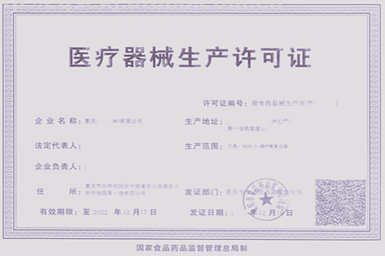

3、医疗器械注册证（示例）
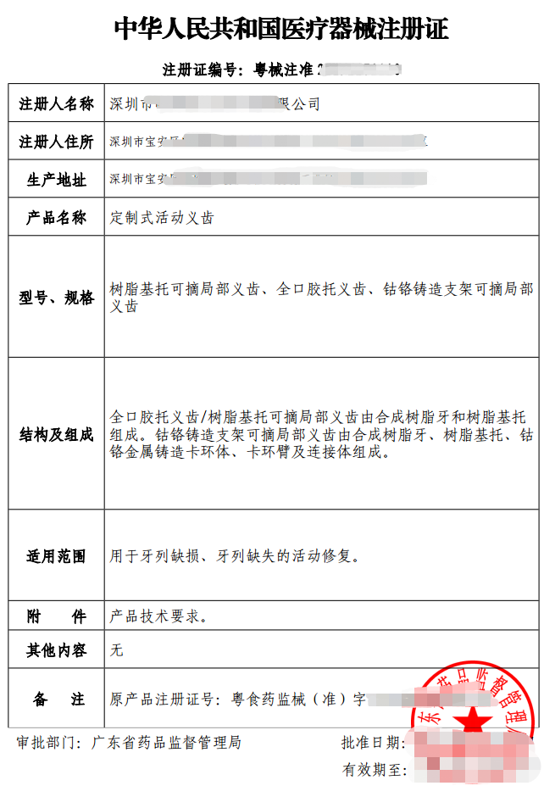

4、厂家授权（进口产品）
注：若后续还有产品也是此厂家，则只需提供一次授权文件，需罗列是哪些产品。

5、产品技术参数
设备技术表

设备名称

设备功能

设备技术参数

设备分项报价（元）

设备总价

（元）

公司盖章

6、设备配置清单

7、设备专用耗材信息及挂网信息截图（如有）
专用耗材、试剂技术表
（无专用耗材、试剂不用填写此表）
专用耗材（试剂）注册证名称
注册证号
批准适应症
专用耗材（试剂）功能
专用耗材（试剂）参数
单人份报价（元）

公司盖章

8、收费项目

9、产品零配件（原厂）报价

10、同类产品的性能对比表

11、检验报告（如有）

12、产品说明书

13、宣传彩页

14、其他产品资质（如有）

15、A产品近三年的业绩
 | 序号 | 用户名称 | 配置 | 联系人及联系方式 | 备注
省级单位用户 | 1 | XX医院
 | 2
市级单位用户
省内其他用户
说明：1、表中产品为近二至三年销售用户（三甲及以上医院）；
- 只填写本次投标产品型号或与本次投标产品相当的型号。
- 业绩需提供佐证资料（发票、合同、中标通知书等）才有效。

（1）XX医院关于A产品的佐证资料

四、产品B资质文件
……

五、公司基本情况介绍，公司具有完善的质量保证体系
项目名称：

投标人名称
注册地址 |  |  |  |  | 邮政编码
联系方式 | 联系人 |  |  | 电话
 | 传真 |  |  | 网址

组织结构
法定代表人 | 姓名 |  | 技术职称 |  |  | 电话
技术负责人 | 姓名 |  | 技术职称 |  |  | 电话
成立时间 | 年 月 日 |  | 员工总人数： 人

企业资质等级

企业规模

统一社会信用代码

注册资金

开户银行

账号

经营范围
投标人名称：（盖单位公章）
法定代表人或授权代表（签字）：
日期：202 年 月 日

